Ortsvektoren

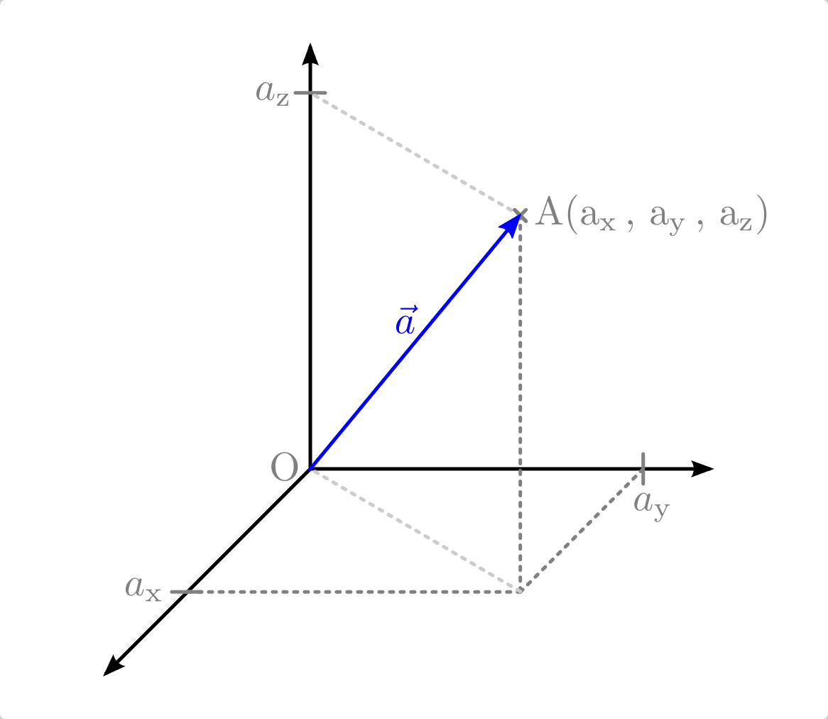
Jedem Punkt des Raums lässt sich eindeutig ein Ortsvektor zuordnen. Geht der Vektor vom Ursprung des Koordinatensystems aus, so ist es ein Ortsvektor. Zu genau jedem Punkt im Raum gehört ein Ortsvektor, der die Lage im Raum beschreibt. Er kann weder parallel verschoben noch mit einem Skalar multipliziert werden.
Der Ortsvektor zum Punkt A ($a_{x}|a_{y}|a_{z})$ geht vom Ursprung (0|0|0) aus:
$\vec{OA}=\left(\begin{matrix}a_{x} \\ a_{y} \\ a_{z}\end{matrix}\right)$-$\left(\begin{matrix}0 \\ 0 \\ 0\end{matrix}\right)$ = $\left(\begin{matrix}a_{x} \\ a_{y} \\ a_{z}\end{matrix}\right)$

Vebindungsvektoren
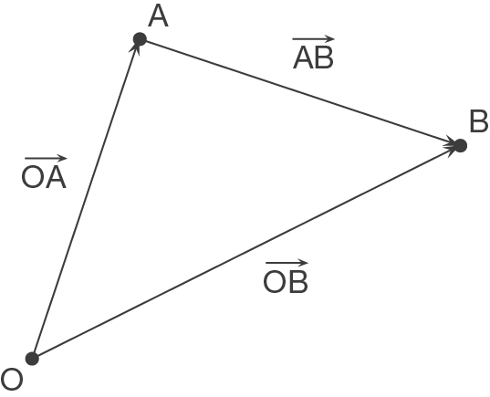
Ein Vektor, der zwei beliebige Punkte im Raum miteinander verbindet, heißt Verbindungsvektor.
$\vec{AB}$ ist die symbolische Schreibweise für einen Vektor mit dem Anfangspunkt A und dem Endpunkt B.
$$\vec{AB}=\vec{OA}- \vec{OB}=\vec{a}-\vec{b}$$
$$=\left(\begin{matrix}a_{1} \\ a_{2} \\ a_{3}\end{matrix}\right)-\left(\begin{matrix}b_{1} \\ b_{2} \\ b_{3}\end{matrix}\right)=\left(\begin{matrix}a_{1} & - & b_{1} \\ a_{2} & - & b_{2} \\ a_{3} & - & b_{3}\end{matrix}\right)$$

